Fig. S1

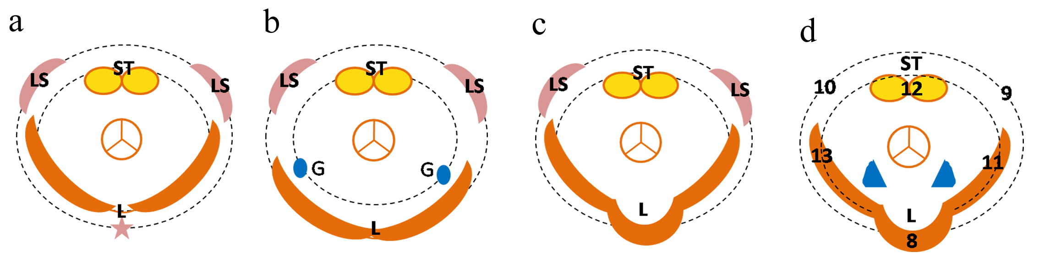

Fig. S2

Fig.S 3
